ACTIVIDADES
PROYECTO 1(DURA 5 SEMANAS)
SEMANA 6:
- Realizar un cuestionario de CONOCIÉNDOME A MI MISMO
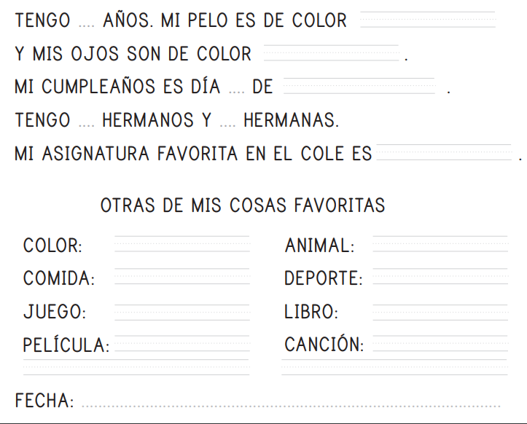
- Trabajar de manera individual en la hoja con su foto y si no tengo una foto, dibujo mi rostro y escriban, sobre su cabeza 2 ideas que las consideren guías en sus vidas y 2 ideas que resultaron incorrectas y las modificaron, sobre su boca deberán escribir 2 frases que alguna vez hayan dicho y se arrepienten de haberlas pronunciado y sobre sus oídos tendrán que escribir 2 frases que les hayan dicho y las recuerden como palabras de satisfacción.
- Respondo a las siguientes preguntas:
- ¿Cuál es la imagen que tienes en tu red social de preferencia?
- ¿Por qué la elegiste?
- ¿Qué información crees que da esa imagen de ti?
- ¿Si tuvieras que presentarte a través de un objeto o animal cual elegirías y por qué?
- Cuestiónate en realidad quien eres en realidad

